AI+口服生物药：口服蛋白药物治疗炎症性肠炎
- 核心介绍

炎症性肠病（IBD）的治疗格局在过去二十年间经历了从传统化学药物向生物制剂的范式跃迁。抗TNF-α抗体、抗整合素抗体以及抗IL-12/23抗体等注射型生物制剂的问世，确实为中重度活动期患者带来了前所未有的黏膜愈合率与长期预后改善。然而，这一治疗革命在抵达临床天花板的同时，也暴露出其固有的结构性缺陷：所有获批的生物制剂均依赖静脉输注或皮下注射给药，患者需长期承受针头恐惧、注射部位反应、输注相关不良反应以及频繁就医带来的时间与经济成本。更为关键的是，全身系统性暴露使得这些药物不可避免地引发广泛的免疫抑制，显著增加机会性感染和恶性肿瘤的发生风险，导致相当比例的患者因安全性顾虑而中断治疗或拒绝启动生物制剂。
口服蛋白药物的出现，为打破这一僵局提供了全新的解题思路。其核心逻辑在于绕过全身血液循环，直接在肠道黏膜病灶部位实现高浓度药物富集，从而构建"局部高效、全身低毒"的理想药代动力学特征。这一策略与IBD的病理本质高度契合——IBD本质上是一种局限于消化道的慢性黏膜免疫紊乱性疾病，局部靶向干预足以实现疾病控制，无需动员全身免疫系统。口服递送使蛋白药物直接作用于炎症病灶，在肠腔及黏膜固有层形成治疗性浓度梯度，血浆暴露量可降至最低水平，从根本上规避了系统性免疫抑制所带来的感染与肿瘤风险。
然而，将蛋白药物从注射剂转型为口服制剂，需要跨越消化道生理屏障这一几乎不可逾越的技术鸿沟。人体肠道环境对蛋白质而言堪称"死亡地带"：进入小肠后，胰蛋白酶、糜蛋白酶、弹性蛋白酶等内源性丝氨酸蛋白酶系可在数分钟内将未受保护的蛋白彻底水解为氨基酸或小肽片段，这使得口服蛋白药物长期被视为生物制药领域的"圣杯"——价值巨大却难以触及。
依托内部AI驱动的蛋白质设计与定向进化平台，我们得以系统性地破解上述成药性瓶颈。平台整合深度学习序列预测、分子动力学模拟及高通量实验验证，能够针对特定成药目标对蛋白质序列进行原子级别的精准设计与多维度优化。在多个内部项目中，该平台已成功实现对蛋白药物抗酶解稳定性的百倍提升，同时保留甚至增强靶点结合亲和力与生物学活性。这种"计算设计—实验验证—迭代优化"的闭环研发模式，不仅大幅缩短了候选分子的发现周期，更突破了传统蛋白工程依赖经验试错的技术天花板，为口服蛋白药物从概念验证走向临床转化提供了坚实的技术底座与可靠的成药性保障。
口服蛋白药物的成功开发，有望彻底重塑IBD的治疗范式。它将使患者从终身注射的负担中解放出来，实现真正的居家口服慢病管理，提升长期治疗依从性与生活质量；同时，局部作用机制带来的优异安全性特征，有望拓展至儿童、老年及合并感染等既往被视为生物制剂禁忌的人群，极大地拓宽治疗窗口与可及性。

- 解决痛点

炎症性肠病作为一类慢性进展性、复发缓解交替的肠道免疫性疾病，正在全球范围内构成日益沉重的疾病负担。据统计，全球IBD患者总数已超过1000万，发病率在新兴经济体中呈持续攀升态势。对应的治疗药物市场规模约达300亿美元，年复合增长率维持在6%左右，展现出强劲的增长动能。然而，这一庞大市场背后隐藏着严峻的临床现实：患者长期遭受反复腹痛、腹泻、血便、体重下降及全身炎症反应的困扰，疾病反复发作导致肠纤维化、狭窄、瘘管形成等不可逆结构性损伤，近40%的患者在病程中最终无法避免接受肠段切除手术，承受巨大的身体创伤、术后并发症风险及长期经济压力。
当前IBD的临床治疗遵循阶梯化策略，但每一层级均存在显著的未满足需求。基础治疗以5-氨基水杨酸制剂、糖皮质激素等免疫抑制剂为主。5-氨基水杨酸对轻中度患者有一定疗效，但对中重度活动期患者往往力不从心；糖皮质激素虽能快速诱导缓解，却无法维持长期疗效，且长期使用易引发不良反应；免疫抑制剂起效缓慢，存在骨髓抑制等风险，难以满足急性期治疗需求。对于基础治疗失败的中重度患者，生物制剂成为二线选择，但现有注射型生物制剂的临床应答率远非理想，原发性无应答与继发性失应答比例居高不下。全身性免疫抑制机制使得患者面临感染、进行性多灶性白质脑病及恶性肿瘤风险升高等安全性风险，抗药抗体（ADA）的产生进一步加速药物清除、削弱疗效并诱发输注反应，迫使部分患者被迫停药或转换治疗方案。
面对上述层层递进的临床痛点，口服蛋白药物的开发不仅是对技术边界的突破，更是对未被满足临床需求的精准回应。相较于注射制剂，口服蛋白药物展现出多维度的比较优势：在患者依从性层面，口服给药彻底消除了静脉输注或皮下注射带来的疼痛与不便，患者接受度与长期用药持续性显著提升，尤其有利于需要终身维持治疗的慢病管理场景；在药物暴露模式上，口服靶向蛋白可在肠道管腔及黏膜固有层实现局部高浓度富集，使病灶部位的药物暴露水平远高于全身循环暴露，更贴合IBD黏膜局部炎症的病理生理特点，实现真正的"指哪打哪"；在安全性维度，口服制剂避免了注射相关不良反应，且因全身暴露量极低，系统性免疫抑制、感染及肿瘤风险被降至最低，剂量调整与停药决策也更为灵活便捷；在免疫原性方面，肠道局部给药模式下抗药抗体（ADA）的发生风险显著低于全身注射途径，更低的系统暴露进一步降低了免疫原性相关不良反应；在临床联合用药策略上，口服给药方式简便、方案兼容性强，更容易与不同机制的药物组合，形成针对个体患者疾病表型与炎症驱动因素的精准联合治疗策略。
综上所述，口服蛋白药物的开发不仅有望填补当前IBD治疗版图中"口服靶向生物制剂"的关键空白，更将充分发挥AI驱动蛋白设计平台的技术优势，为全球千万IBD患者提供一种兼具高效、安全、便捷与可及性的变革性治疗选择。

3. 示范应用产品相关指标

本项目早期探索阶段即确立了以IL-23/IL-23R信号轴为关键干预靶点的技术路线。IL-23作为促炎细胞因子，通过与其受体IL-23R结合，驱动Th17细胞分化及IL-17、IL-22等下游效应因子的级联释放，在炎症性肠病（IBD）、银屑病关节炎及强直性脊柱炎等自身免疫性疾病的发病机制中扮演核心驱动角色。目前临床上针对该通路的靶向治疗主要依赖传统单克隆抗体，如Ustekinumab（抗IL-12/23 p40）和Risankizumab（抗IL-23 p19），这些大分子生物制剂虽疗效确切，但均需皮下或静脉注射给药，存在全身系统暴露、免疫原性风险及患者依从性瓶颈。因此，开发一种能够局部作用于肠道黏膜、兼具高靶点特异性与优异口服成药性的小型蛋白药物，成为填补未满足临床需求的重要方向。
在技术路径选择上，项目直接对标2024年诺贝尔化学奖得主David Baker教授团队于2024年发表于《Nature》的开创性工作。该研究利用人工智能驱动的从头蛋白设计（de novo protein design），成功构建了分子量极小（约30–70个氨基酸）、结构紧凑且具备高靶点亲和力的"minibinder"类结合蛋白。与传统抗体或天然支架蛋白相比，minibinder具有分子量低、免疫原性可控、组织穿透性强及可工程化程度高等多重优势，为口服蛋白药物的开发提供了理想的分子骨架。
依托内部AI蛋白质设计平台，内部项目团队针对IL-23R的胞外结构域进行了系统性结合界面分析与序列从头设计，成功获得候选分子PZ016-114。该分子全长仅60个氨基酸，分子量约为自然界最小抗体纳米抗体的1/2，属于典型的minibinder范畴(图1)。早期体外实验数据显示，PZ016-114在一步设计（first-round design）后即展现出纳摩尔级别的靶点结合亲和力(图2)，并且能够有效阻断IL-23与IL-23R的相互作用，在细胞水平实验中表现出良好的IL-23/IL-23R信号通路抑制活性(图3)。这一结果表明，内部AI平台已经具备在极小分子量约束下同时实现高亲和力与强生物学功能的计算设计能力，初步验证了技术路线的可行性。
然而，从早期hit分子到可口服的临床候选药物，仍需跨越亲和力、抑制活性及消化道稳定性三重成药性门槛。在后续研发中，项目将充分借助AI设计与定向进化相结合的平台优势，对PZ016-114进行多轮系统优化。首先，理性设计单点突变和组合突变，优化minibinder与IL-23R结合界面，推动亲和力从nM向pM级别迈进，同时增强其对IL-23/IL-23R复合物形成的竞争性抑制效率。其次，针对口服给药的核心挑战——胃肠道严苛的蛋白水解环境，项目将建立基于蛋白酶切割筛选的定向进化体系，模拟胰蛋白酶、糜蛋白酶等肠道主要蛋白酶的联合切割压力，通过对序列的定向进化和筛选，系统提升候选分子在消化道中的半衰期与生物稳定性。
最终，项目旨在通过AI驱动的"设计-进化-筛选"闭环策略，将PZ016-114推进为一款具备口服成药性、可局部富集于肠道黏膜并高效阻断IL-23/IL-23R信号轴的创新蛋白药物。
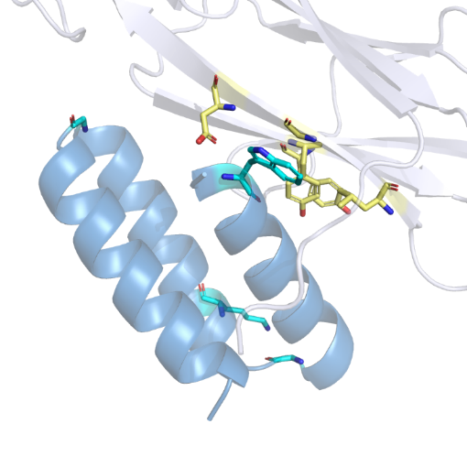
图1. 候选分子PZ016-114与靶点IL23R的结构和结合模拟

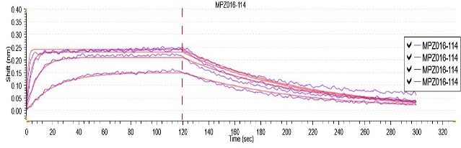
图2. PZ016-114与靶点IL23R的亲和力检测

图3. PZ016-114对IL23R下游信号封闭活性检测

